# **Dokumentation der Projektarbeit von Modul 318**

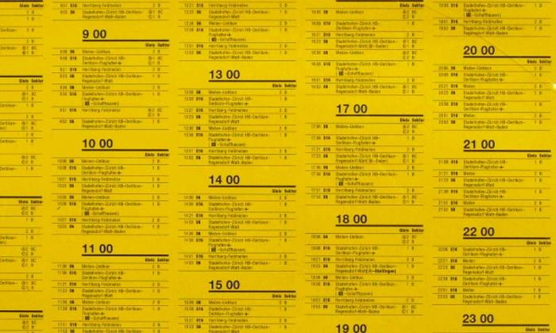

Projekt: Train Project

Autor: Nikola Gerun

Lehrer: Markus Erstermann

Contents

**Dokumentation der Projektarbeit von Modul 318** 1

1. Einleitung 3

2. Zweck dieses Dokumentes 4

1. Coding Guidelines 4

2. Anforderungen 4

3. Funktionen 6

3. Geänderte Funktionen 6

4. Diagramme 7

5. Installation 10

6. Tests 11

7. Wissenswertes 13

8. Quellen 14

## Einleitung

In diesem ÜK wurde ein Programm erstellt, welches mit der Hilfe einer API Daten holen und daraufhin Benutzerfreundlich darstellen kann. Das Ganze soll übersichtlich und logisch gehalten werden.

## Zweck dieses Dokumentes

Die Dokumentation soll meine Arbeit erklären und meine Gedanken dokumentieren.

### Coding Guidelines

Bei den Coding Guidelines habe ich versucht relativ knapp und direkt zu bleiben:

* Alle Klassenvariablen müssen PascalCase sein
* Alle Lokale Variablen müssen camelCase sein
* Alle Methoden werden grossgeschrieben
* Namen müssen deskriptiv sein
* So wenig Redundanzen wie möglich

### Anforderungen

* Als ÖV-Benutzer möchte ich Start- und Endstation mittels Textsuche suchen können, damit ich nicht alle Stationsnamen auswendig lernen muss.
* Als ÖV-Benutzer möchte ich die aktuellen, d.h. mindestens die nächsten vier bis fünf Verbindungen zwischen den beiden gefundenen und ausgewählten Stationen sehen, damit ich weiss wann ich zur Station muss, um den für mich idealen Anschluss zu erwischen.
* Als ÖV-Benutzer möchte ich sehen, welche Verbindungen ab einer bestimmten Station vorhanden sind, damit ich bei mir zuhause eine Art Abfahrtstafel haben kann.
* Als ÖV-Benutzer möchte ich, dass schon während meiner Eingabe erste Suchresultate erscheinen, damit ich effizienter nach Stationen suchen kann.
* ALs ÖV-Benutzer möchte ich nicht nur aktuelle Verbindungen suchen können, sondern auch solche zu einem beliebigen anderen Zeitpunkt, damit ich zukünftige Reisen planen kann.
* Als ÖV-Benutzer möchte ich sehen, wo sich eine Station befindet, damit ich mir besser vorstellen kann, wie die Situation vor Ort aussieht.

Diese wurden alle umgesetzt

* Als ÖV-Benutzer möchte Stationen finden, die sich ganz in der Nähe meiner aktuellen Position befinden, damit ich schnell einen Anschluss erreichen kann
* Ich möchte meine gefundenen Resultate via Mail weiterleiten können, damit auch andere von meinen Recherchen profitieren können.

## Funktionen

Gemäss den Anforderungen, kann man einen Abfahrtsplan sehen, wenn man nur bei der "Von" Station etwas reinschreibt, falls man bei der "Zu" Station auch etwas reinschreibt, wird einem automatisch die Verbindungen zwischen den beiden Stationen angezeigt.   
Man kann immer die Zeit und das Datum angeben, die Ergebnisse werden sich dann dem entsprechend anpassen, auf die neuen Zeiten.   
Falls man bei der "Zu" Station etwas ausgewählt hat, kann man auch einstellen, ob die Zeiten der Anfahrt oder der Abfahrt entsprechen.   
Falls man bei den Stationen etwas ausgewählt hat, kann man auf einen Knopf namens "Karte" sehen wo sich diese Stationen befinden, auf Google Maps.   
Um Stationen in der Nähe anzuzeigen, kann man auf einen Knopf namens "Stationen in der Nähe anzeigen" Klicken, das Programm hat aber teilweise Probleme deine Koordinaten zu finden, weshalb der Knopf ab und zu nicht da ist.  
Auch kann man ein Mail schreiben, unten rechts gibt es einen Knopf namens Mails auf den man klicken kann. Danach werden alle Sachen welche man gefunden hat mit in dem Mailbody geschrieben, man muss nur noch reinschreiben, von wem die Mail kommen soll, das Passwort zu dieser Mail, die Mail welche die Nachricht bekommen soll und ein Subject der Mail. Hier muss man schauen, dass auf der Mail eingestellt ist, dass sie von solchen Applikationen Mails schicken kann, ansonsten funktioniert es nicht.

Man kann mit einem Knopf auch die Stationen "Von" und "Zu" miteinander wechseln.  
Für jedes gibt es dann noch einen Knopf um sie zu löschen.

### Geänderte Funktionen

Da es nötig war, nach mehr Sachen zu querien als nur den Stationen, wurden die vorgelegten Funktionen für die API geändert, damit diese genauer sind. Diese können nun auch nach Datum bez. Zeit suchen und die für die Verbindungen, kann sogar für Arrival oder Departure querien. Auch wurde eine ganz neu gemacht welche mit Koordinaten sucht. Diese hat aber das Problem, dass sie auch Lausanne als "nahe" sieht.

## Diagramme

Das erste Design sah so aus:

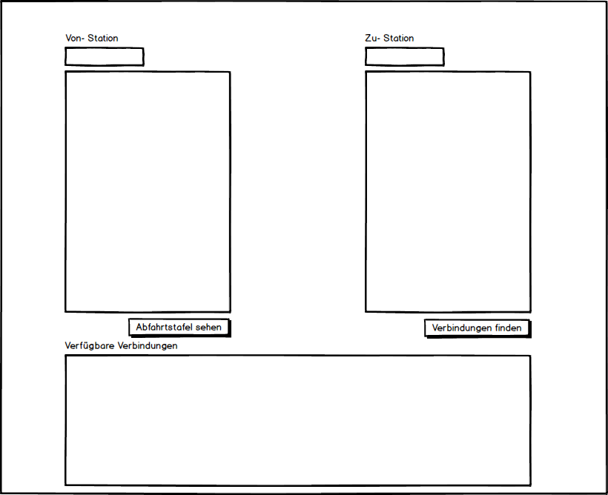

Abbildung 1 Erstes Design

Dieses hat sich über die Entwicklungsphase sehr stark verändert. Die Stationen werden in Comboboxen angezeigt, es gibt keine solche Knöpfe mehr, man kann die Zeit und das Datum auswählen. Dieses Mockup wurde vor allem für die ersten drei Anforderungen gemacht und nicht mehr.

Das Use Case Diagramm, welches die Interaktionen des Benutzers mit dem System erklärt:

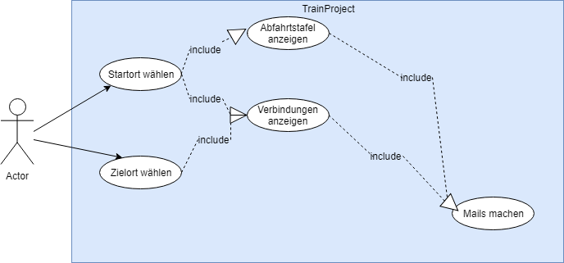

Abbildung 2 UseCase Diagram

Hier sieht man die ersten drei Anforderungen und die letzte, wenn man einen Startort wählt aber nicht einen Zielort, dann wird einem die Abfahrtstafel angezeigt. Falls man auch einen Zielort angibt, werden einem die Verbindungen zwischen den Stationen angezeigt.

Das Aktivitätsprogram kann so aussehen:

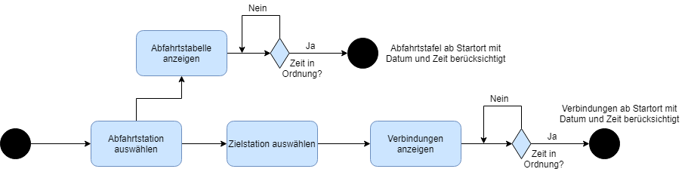

Abbildung 3 Aktivitätsdiagram

Das momentane Design sieht so aus:

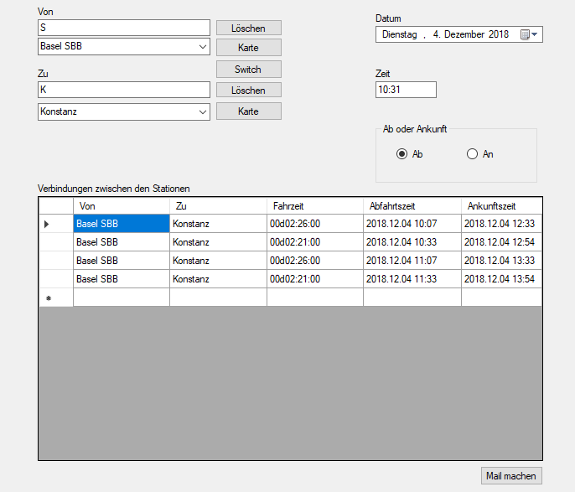

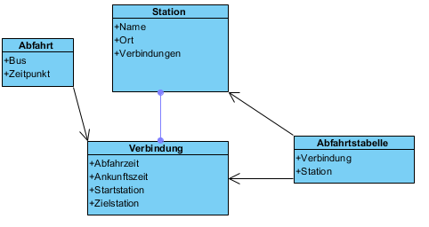

Abbildung 4 UML Klassendiagram

So habe ich mir das Projekt am Anfang erdacht.

## Installation

In dem Ordner, wo diese Dokumentation war, werden sie einen Ordner Namens "InstallTrainProject" finden. In diesem werden sie ein Setup finden.  
Wenn sie dies ausführen müssen sie sich kurz durchklicken bis die Installation fertig ist. Wenn dies gemacht ist, werden sie eine Applikation namens TrainProject haben und können diese ausführen.

Falls sie es nun wieder deinstallieren wollen, können sie dies einfach im Control Panel unter "Uninstall or change a program" machen.

## Tests

|  |  |  |
| --- | --- | --- |
| Test | Erwartetes Resultat | Resultat |
| Abfahrtstation eingeben | Einem werden mehrere Stationen vorgeschlagen | In der Combobox werden mehrere Vorschläge von ähnlichen Stationen gegeben. Auch wird einem die Abfahrtstafel von dieser Station angezeigt |
| Endstation eingeben | Einem werden mehrere Stationen vorgeschlagen | In der Combobox werden mehrere Vorschläge von ähnlichen Stationen gegeben. Auch werden einem die Verbindungen zwischen beiden Stationen angezeigt |
| Datum ändern | Die Resultate passen sich an das neue Datum an | Die Resultate passen sich an das neue Datum an |
| Zeit ändern | Die Resultate passen sich an die neue Zeit an | Die Resultate passen sich an die neue Zeit an |
| Auf Knopf "Karte" drücken | Einem wird die Station auf der Karte gezeigt | Der Browser geht auf und zeigt einem die Station auf Google Maps |
| Auf Knopf "Löschen" drücken | Die angegebene Station wird gelöscht | Die Combobox und die Textbox werden geleert |
| Auf Knopf "Switch" drücken | Die Stationen werden miteinander vertauscht | Die Stationen werden miteinander vertauscht |
| Auf Knopf "Stationen in der nähe finden" drücken | Es werden einem Stationen in der nähe angegeben | Es werden einem "nahe" (im gleichem Land) angegeben |
| Auf Knopf "Mail machen" drücken | Man kann eine Mail an jemanden mit den Resultaten machen | Es geht ein Fenster auf, in dem man eine Mail verfassen kann und diese dann an Leute schicken kann |
| "Ab" oder "An" | Die Resultate passen sich an, ob man zu dieser Zeit ankommen bzw. abfahren will | Die Resultate passen sich an, ob man zu dieser Zeit ankommt bzw. abfahrt |

## Wissenswertes

Damit alle Anforderungen umgesetzt werden konnten, mussten die vorgeschriebenen Klassen mit ihren Methoden umgeändert werden. Dies führte dazu, dass diese Querys länger und komplexer wurden, allerdings ermöglicht dies eine genauere Abfrage.

Es wurde auch eine neue Methode erstellt, um alle Stationen in der Nähe zu finden.

## Quellen

Fahrplandaten von <transport.opendata.ch>